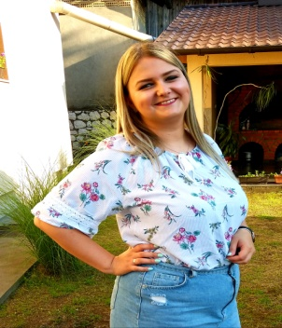

Marina Jovanović

Asistent
Email adresa: |  | jokicmarina@hotmail.com

Bibliografija

Knjige

Radovi u časopisima

Radovi na konferencijama

